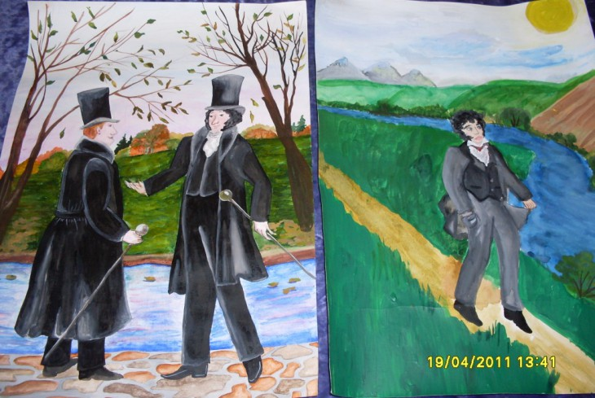

**Жил – был Пушкин**

Во времена Пушкина красивые дамы встречались довольно часто. Поэт очень любил за ними ухаживать и не жалел на это ни сил, ни времени. Однажды он несколько часов поджидал даму сердца, лёжа под диваном у неё в гостиной. Случилось ему также в приступе ревности пробежать километров пять с непокрытой головой под палящим солнцем – стояла тридцатиградусная жара.

К счастью, у Пушкина было крепкое здоровье.

|  |  |  |  |  |  |  |  |  |  |  |  |
| --- | --- | --- | --- | --- | --- | --- | --- | --- | --- | --- | --- |
| 1. |  |  |  |  |  |  |  |  |  |  |  |
| 2. |  |  |  |  |  |  |  |  |  |  |  |
|  | 3. |  |  |  |  |  |  |  |  |  |  |
|  |  |  |  | 4. |  |  |  |  |  |  |  |
|  |  |  |  |  |  |  |  |  |  |  |  |
|  |  | 5. |  |  |  |  |  |  |  |  |  |
|  |  | 6. |  |  |  |  |  |  |  |  |  |
|  |  | 7. |  |  |  |  |  |  |  |  |  |
| 8. |  |  |  |  |  |  |  |  |  |  |  |

**Задание:** Реши кроссворд, и узнаешь, как звали даму, которой посвящено стихотворение « Я помню чудное мгновенье»

***По горизонтали: 1.*** *Город, где родился Пушкин. 2. Унылый тип, который сперва учился «чему – нибудь и как нибудь», а потом застрелил на дуэли Ленского.*

*2. Унылый тип, который сперва учился « чему- нибудь и как нибудь», а потом застрелил на дуэли Ленского.*

*3. Шляпа с высокой тульей, модная в пушкинское время.*

*4.царь, приказавший заточить жену и сына в бочку и пустить по морю окияну.*

*5. Главный жандарм, которому царь поручил следить за Пушкиным.*

*6. Учебное заведение, воспетое Пушкиным.*

*87. Благородный разбойник, герой пушкинской повести.*

*8. То, к чему « не зарастёт народная тропа»*

*(Ответы:1.Москва. 2. Онегин. 3.Цилиндр. 4. Салтан. 5. Бенкендорф. 6.Лицей. 7.Дубровский.8.Памятник.*

*(В выделенных клетках: Анна Керн)*